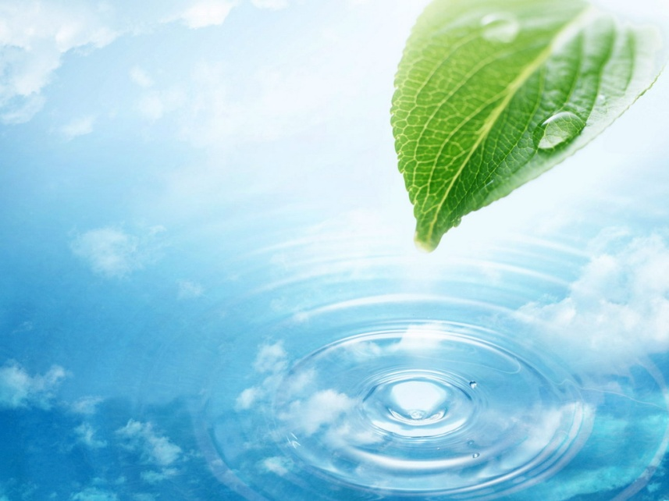
ЭКОЛОГИЧЕСКИЙ БЮЛЛЕТЕНЬ
2015 год

Минск 2016

СОСТОЯНИЕ
ПРИРОДНОЙ СРЕДЫ БЕЛАРУСИ
РЕСПУБЛИКАНСКОЕ НАУЧНО-ИССЛЕДОВАТЕЛЬСКОЕ УНИТАРНОЕ ПРЕДПРИЯТИЕ «БЕЛОРУССКИЙ НАУЧНО-ИССЛЕДОВАТЕЛЬСКИЙ ЦЕНТР «ЭКОЛОГИЯ»
МИНИСТЕРСТВО ПРИРОДНЫХ РЕСУРСОВ И ОХРАНЫ ОКРУЖАЮЩЕЙ СРЕДЫ РЕСПУБЛИКИ БЕЛАРУСЬ

УДК502/504(476) «2015» (055)

Состояние природной среды Беларуси: экол. бюл. 2015 г. – Минск, 2016. – 323 с.: табл. 113, рис. 137.

Настоящий выпуск экологического бюллетеня является продолжением серии изданий за период 1992-2014гг. Бюллетень содержит систематизированную информацию о состоянии природной среды Беларуси в 2015 г. В нем представлены сведения о климатических особенностях года и гидрологическом режиме водных объектов страны, опасных гидрометеорологических явлениях, уровнях загрязнения атмосферного воздуха, природных вод и почвенного покрова. Сборник включает материалы по использованию водных и земельных ресурсов, обращению с отходами производства. Уделено внимание биологическим ресурсам и их использованию на фоне сохранения биологического разнообразия. В издании также рассмотрены социально-экономическая ситуация в стране, современные демографические процессы и состояние здоровья населения; показаны приоритетные экологические проблемы, характерные для страны в целом и для отдельных областей Беларуси.
Экологический бюллетень предназначен для специалистов, работающих в области охраны окружающей среды, преподавателей и учащихся различных учебных заведений, а также для широкого круга читателей, интересующихся экологическими проблемами.

УДК502/504(476) «2015» (055)
© Республиканское научно-исследовательское унитарное предприятие «Бел НИЦ «Экология», 2016
© Министерство природных ресурсов и охраны окружающей
среды Республики Беларусь, 2016

ВВЕДЕНИЕ
В соответствии с постановлением Совета Министров Республики Беларусь от 24 мая 2008 г. N 734 предлагаемое вашему вниманию научно-информационное издание входит в состав экологической информации общего назначения, подлежащей обязательному распространению. Оно содержит обширную систематизированную информацию о состоянии окружающей среды Беларуси и использовании природных ресурсов страны (водных, земельных, биологических), полученную в основном в результате анализа утвержденных в Беларуси экологических показателей.
Экологические показатели, характеризующие состояние и изменение компонентов природной среды, анализировались в основном с использованием фактических данных, полученных в Национальной системе мониторинга окружающей среды Республики Беларусь (НСМОС), а также данных из предыдущих бюллетеней. Оценка состояния собственно лесов и лесов в промышленных центрах проводилась по данным экологического мониторинга лесных экосистем и материалов регулярных наблюдений за состоянием лесов в городах. Анализ данных по использованию природных ресурсов базировался на информационных материалах Национального статистического комитета Республики Беларусь, государственных кадастров (водного и лесного) и Реестра земельных ресурсов Республики Беларусь.
В ходе выполнения работ изучались основные положения принятых ранее и в 2015 г. концепций, разработанных для обеспечения устойчивого развития охотничьей отрасли и рыболовного хозяйства, материалы Национальной стратегии развития системы особо охраняемых природных территорий до 1 января 2030 г. и схемы рационального размещения ООПТ республиканского значения.
Данное издание является направлено на обеспечение населения доступной и объективной информацией о состоянии и изменении окружающей среды Беларуси.
Выпуск экологического бюллетеня «Состояние природной среды Беларуси» за 2015 г. подготовлен в Республиканском унитарном научно-исследовательском предприятии «Белорусский научно-исследовательский центр «Экология» (РУП «Бел НИЦ «Экология»).
Авторский коллектив издания представлен следующим составом:
Глава 1. Вагина Т.Н., Механиков А.А. (РУП «Бел НИЦ «Экология»).
Глава 2. Курлович Т.А., Механиков А.А. (РУП «Бел НИЦ «Экология»); Мельник В.И., Комаровская Е.В., Кравцова С.М., Подгорная Е.В., Новикова М.В. (ГУ «Республиканский центр по гидрометеорологии, контролю радиоактивного загрязнения и мониторингу окружающей среды», далее – Гидромет).
Глава 3. Курлович Т.А., Механиков А.А. (РУП «Бел НИЦ «Экология»); Мельник В.И, Паращук Л.Н., Беганский А.В., Лукьянцева С.Д., Мельчакова Н.В, Зубчонок Е.Е., Нагибина М.Е. (Гидромет).
Глава 4. Вагина Т.Н., Глазачева Г.И., Курлович Т.А., Механиков А.А. (РУП «Бел НИЦ «Экология»); Какарека С.В. (Государственное научное учреждение «Институт природопользования Национальной академии наук Беларуси»); Козерук Б.Б. (Гидромет); Красовский А.Н., Турышев Л.Н., Светашев А.Г., Жучкевич В.В., Бородко С.К., Людчик А.М., Покаташкин В.И., Бручковский И.И., Бручковская С.И., Демин В.С., Венчиков В.Я., Денисенко В.Н., Тавгин В.Л., Климов М.Х., Юркевич В.В. (Национальный научно-исследовательский центр мониторинга озоносферы БГУ).
Глава 5. Курлович Т.А., Ересько М.А., Механиков А.А. (РУП «Бел НИЦ «Экология»); Журавович Л.Н., Квач Е.Г., Богодяж Е.П., Тищикова Е.Л., Тищиков И.Г., Морозова И.П., Лемутова М.И., Жукова О.М. (Гидромет); Пеньковская А.М. (РУП «Центральный научно-исследовательский институт комплексного использования водных ресурсов»); Васнёва О.В, Кононова Т.А., Буйневич О.А., Черевач Е.М. (Государственное предприятие «НПЦ по геологии»); Кимбар Н.А. (филиал «Геофизическая экспедиция» Государственного предприятия «НПЦ по геологии»); Азаренко А.Ф. (Государственное предприятие «Белгосгеоцентр», далее – ГП «Белгосгеоцентр»).
Глава 6. Вагина Т.Н., Ересько М.А., Механиков А.А. (РУП «Бел НИЦ «Экология»); Бибова Н.В. (РУП «Проектный институт «Белгипрозем»).
Глава 7. Механиков А.А. (РУП «Бел НИЦ «Экология»); Судник А.В., Барсукова Т.Л. (ГНУ «Институт экспериментальной ботаники им. В.Ф.Купревича НАН Беларуси»); Торчик М.В. (ГУ «Беллесозащита»).
Глава 8. Механиков А.А. (РУП «Бел НИЦ «Экология»); Гиряев А.С. (Министерство природных ресурсов и охраны окружающей среды Республики Беларусь, далее – Минприроды).
Глава 9. Механиков А.А. (РУП «Бел НИЦ «Экология»); Трафимович Т.Ф. (Минприроды).
Глава 10. Механиков А.А. (РУП «Бел НИЦ «Экология»); Топчий Н.Н. (ГП «Белгосгеоцентр»).
Глава 11. Гуцева Е.Ю., Кирейков А.А., Кичаева Н.Б., Механиков А.А. (РУП «Бел НИЦ «Экология»).
Глава 12. Механиков А.А. (РУП «Бел НИЦ «Экология»).
Подготовка материалов выполнена коллективом сотрудников РУП «Бел НИЦ «Экология» под руководством Механикова А.А.
Общее редактирование и координация работ по подготовке экологического бюллетеня осуществлялись профессором Мельновым С.Б.

Замечания по структуре, содержанию и оформлению экологического бюллетеня просим направлять по адресу: 220095, г. Минск, ул. Г. Якубова, 76, РУП «Бел НИЦ «Экология».
E-mail: belnic76@gmail.com.

